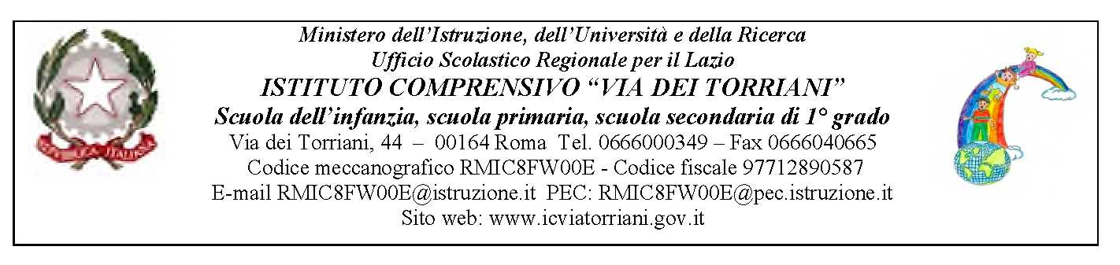

***Circolare n° 35***

Roma, 22/10/2014

A tutto il personale

Oggetto: permessi retribuiti per diritto allo studio – anno 2015

Si comunica che è stata pubblicata sul sito [www.atpromaistruzione.it](http://www.atpromaistruzione.it) la nota prot AOOUSPRM n 28217 del 20/10/2014 relativa all'oggetto, con i seguenti allegati: il CCIR Diritto allo studio 2015 e modello di domanda.

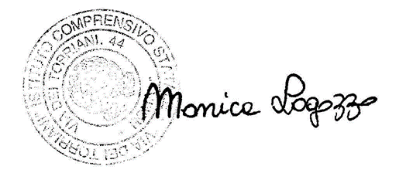

Il Dirigente scolastico

(prof.ssa Monica Logozzo)